**¿Qué es un Sistema Operativo?**

Primeramente, diremos que es **software**.

Luego, si lo miramos como que es **una capa entre el Hardware y el usuario**, dependerá de cómo lo miremos, si desde **arriba hacia abajo** o **desde abajo hacia arriba**.

* Desde arriba hacia abajo, es una abstracción que oculta y administra el Hardware.
* Desde abajo hacia arriba, es el que organiza los procesos del Hardware y provee un conjunto de servicios al usuario.

En resumen

* Gestiona el HW.
* Controla la ejecución de los procesos.
* Interfaz entre aplicaciones y HW
* Actúa como intermediario entre un usuario de una computadora y el HW de la misma

Objetivos de los SO:

* Comodidad
* Eficiencia
* Evolución

Componentes de un SO:

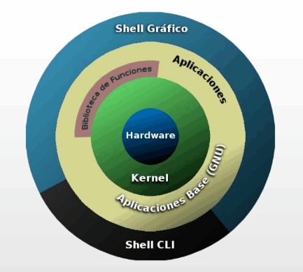

* **Kernel**
* **Shell**
* Herramientas

Kernel (Núcleo):

Se halla en memoria principal y se encarga de la administración de los recursos.

Implementa servicios esenciales como

* Manejo de memoria
* Manejo de la CPU
* Administración de procesos
* Comunicación y concurrencia
* Gestión de la E/S

Servicios de los SO:

* Administración de memoria
* Administración del almacenamiento
* Administración de dispositivos
* Detección de errores y respuestas
* Interacción del Usuario (Shell)
* Contabilidad